唐家山堰塞湖抢险全记录
【http://www.newssc.org 】 【 2008-05-25 14:42 】 【来源: 本网综合 】
6月7日14点报道
武警水电官兵正在挖另一条导流明渠
唐家山堰塞湖导流明渠通过水速约1.5米／秒，过流宽度约4.2米，水利专家测算水流量约2立方米／秒。武警水电官兵正在挖另一条导流明渠。
6月7日12点20分报道
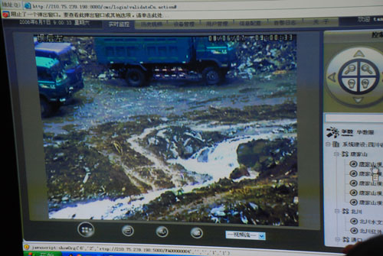
>>唐家山堰塞湖泄流监控画面(组图)
唐家山堰塞湖新增库容1350万立方米
据唐家山堰塞湖排险水情测报指挥中心最新消息，截至7日12时，唐家山堰塞湖新增库容1350万立方米，坝前水位为740.67米，泄流后水位仍然在上升。
6月7日12点报道
唐家山堰塞湖大坝暂无溃堤危险
目前，唐家山堰塞湖聚集了副总参谋长葛振峰、成都军区副司令员范晓光、武警副司令员息中朝、水电部队政委贾方亮4位将军在现场组织抢险。成都军区副司令员范晓光说，抢险工作正在紧张进行，大坝在可预见的时间内没有溃堤的危险。
6月7日11点38分报道
未来一两天 唐家山堰塞湖流域余震不会增强
据唐家山堰塞湖抢险指挥部专家7日上午会商消息，未来一两天，唐家山堰塞湖流域余震不会增强，发生6级以上余震的可能性不大。另根据气象预报，唐家山堰塞湖7日下午阴天，坝前流域未来几天多云、晴热、少雨，估计在16日前无强降雨，对继续采取工程抢险措施有利。
6月7日11点30分报道
唐家山堰塞湖平稳泄流
据专家会商消息，目前唐家山堰塞湖泄流槽水流量小、水流平缓、平均流量为158立方米/秒。现在库容为2.295亿立方米，新增1350万立方米。
6月7日11点20分报道
青莲镇防洪已进入最关健时刻 已撤1.4万多人
江油青莲镇党委书记文阁说，这个镇防洪已进入最关健时刻，全镇已撤离1.4万多人，确保三分之一溃坝淹没区真正无人，严控全溃坝淹没区人员进出。
6月7日11点报道
万一出现溃坝情况 巡逻警车将首先拉响警笛
记者在距离唐家山堰塞湖最近的镇——北川通口镇获悉：万一出现溃坝情况，巡逻警车将首先拉响警笛，然后放烟花，最后拉响防汛警报器，以确保群众安全。
6月7日10点40分报道
济南军区某陆航团从绵阳机场起飞6个架次直升机
7日6时30分至9时30分，济南军区某陆航团从绵阳机场起飞6个架次直升机，向唐家山堰塞湖大坝运送炸药、雷管和多名工兵组成的爆破分队以及一批补给物资。
6月7日10点30分报道
7日10时5分：北川通口河水量比6日明显增多
记者7日10时5分在距离唐家山堰塞湖最近的北川县通口镇看到，通口河水量比6日明显增多，但水流平稳。6日晚降雨造成通往通口镇的山路塌方，目前已抢修好。
6月7日10点报道
唐家山堰塞湖水未能完全按照泄流槽导流泄出
记者通过唐家山堰塞湖远程视频监控系统发现，目前堰塞湖水未能完全按照泄流槽导流泄出，泄流槽出现分岔，部分湖水从岔道流出。对泄流的影响专家正在会商之中。
6月7日09点30分报道
武警水电官兵正在唐家山堰塞湖泄流槽出口附近施工
武警水电官兵目前正在唐家山堰塞湖堰塞体尾部泄流槽出口附近施工，拓宽泄流槽并使尾部坡度更大些，以加快泄流速度。
6月7日08点40分报道
唐家山堰塞湖坝体渗漏的流量扩大
唐家山堰塞湖坝体昨夜以来渗漏的流量扩大，并有几个出水点合在一起。目前水文监测人员正严密监测渗漏出水点附近是否有裂缝、地陷出现。
6月7日08点30分报道
目前唐家山泄流槽的过水平稳、流速较高
新华网快讯：记者从远程视频监控系统中看到，目前唐家山泄流槽的过水平稳、流速较高，流量明显增大。
6月7日08点10分报道
唐家山堰塞湖坝体昨夜以来渗漏的流量扩大
新华网快讯：唐家山堰塞湖坝体昨夜以来渗漏的流量扩大，并有几个出水点合在一起。目前水文监测人员正严密监测渗漏出水点附近是否有裂缝、地陷出现
6月7日07点45分报道
6月7日7时唐家山堰塞湖坝前水位为740.37米
新华网快讯：唐家山堰塞湖排险水情测报指挥中心消息，6月7日7时，唐家山堰塞湖坝前水位为740.37米，堰塞湖上游流域降雨基本停止。
6月7日07点40分报道
7时08分左右唐家山堰塞湖泄流槽过水
新华网快讯：记者从唐家山堰塞湖排险水情测报指挥中心获悉，７时０８分左右，唐家山堰塞湖泄流槽过水。围堰过水高程为７４０．３０米至７４０．４０米之间。
6月7日07点报道
济南军区某陆航团一架米-171直升机冒雨起飞
7日6时30分，济南军区某陆航团一架米—171直升机冒雨从绵阳机场起飞，向唐家山堰塞湖运送炸药、雷管。
6月7日06点30分报道
唐家山堰塞湖坝前水位为740.31 米
新华网快讯：唐家山堰塞湖排险水情测报指挥中心消息，6月7日6时，唐家山堰塞湖坝前水位为740.31 米。唐家山堰塞湖上游流域降雨渐停。
6月7日05点10分报道
6月7日5时唐家山堰塞湖坝前水位为740.26 米
新华网快讯：唐家山堰塞湖排险水情测报指挥中心消息，6月7日5时，唐家山堰塞湖坝前水位为740.26 米。唐家山堰塞湖上游流域雨量为中雨。
6月7日04点35分报道
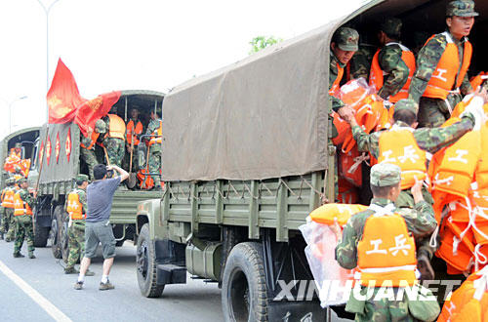
>>唐家山堰塞湖泄流决战前夕记录(组图)
截止7日凌晨四点唐家山堰塞湖坝前水位740.20米
新华网快讯：截止７日凌晨四点,唐家山堰塞湖坝前水位740.20米,五个雨量站一小时平均雨量2毫米。
6月7日02点40分报道
唐家山堰塞湖因抢险工程需要未能按预定计划泄流
据唐家山抢险指挥部专家组张健透露，唐家山堰塞湖未能按原定计划泄流，主要是因为抢险工程施工的需要。
6月7日00点55分报道
唐家山堰塞湖坝前水位为740.04米 已高出原定泄流水位0.04米
新华网快讯：唐家山堰塞湖排险水情测报指挥中心消息，6月7日零点45分，唐家山堰塞湖坝前水位为740.04米,已高出原定泄流水位0.04米。坝下水位基本无变化。
6月7日00点40分报道
6月7日零点唐家山堰塞湖坝前水位已达原定泄流水位740米 是否泄流有待进一步观察
新华网快讯：唐家山堰塞湖排险水情测报指挥中心消息，6月7日零点，唐家山堰塞湖坝前水位为740.00米,已达原定泄流水位740米。是否泄流，有待进一步观察。
6月7日00点05分报道
快讯：中石油兰成渝成品油输油管道无需关闸
新华网快讯：成都军区驻滇某集团军舟桥团团长刘勇战透露，按照唐家山溢流泄洪方案和实际情况，从江油市九岭镇七窑村横穿涪江的中石油兰成渝成品油输油管道届时无需关闸。

